Tipo de documento: |  |  |  | Análise Funcional
Titulo do documento: |  |  |  | Caderno de Análise Funcional Adesão SIBS
 | Redacção
 | Nome | Função |  |  | Entidade |  |  | Data
 | Carlos Camões | Analista/Programador |  |  | Banco Cetelem |  |  | 27/06/2005
 | Verificação e/ou Aprovação
 | Nome | Função |  |  | Entidade |  |  | Data
 | Difusão
 | Organismo ou Empresa |  | Destinatários
 | Banco Cetelem

Seguimento das actualizações ao documento
Numero da Versão | Data de Actualização | Motivo
1.0 |  | Criação do documento

ÍNDICE

1 Introdução 4
1.1 Organização do documento 4
1.2 Objectivo do documento 4
1.3 Notas importantes 4
2 Definições e especificações do projecto 5
2.1 Produção de cartões 5
2.2 Cenários de funcionamento 5
2.3 Operações permitidas 6
2.4 Gestão de lista negra 8
2.5 Inicio da produção 8
2.6 Ficheiros a tratar 8
2.7 Ficheiros não tratados 10
3 Impacto do projecto no SICLID 15
3.1 Emissão de cartões 15
3.1.1 Pedido de novo cartão e renovações 15
3.1.2 Cartão conjugue 16
3.1.3 Diagrama de processos 16
3.2 Gestão de cartões 17
3.2.1 Alterações por iniciativa Cetelem 17
3.2.2 Alterações por iniciativa de terceiros 18
3.2.3 Diagrama de processos 19
3.3 Gestão de cartões e contas 20
3.3.1 Alteração de dossier (conta) associado ao cartão. 20
3.3.2 Diagrama de processos 20
3.4 Gestão dos saldos das contas 21
3.4.1 Comunicação dos saldos 21
3.4.2 Conta SAN1 21
3.4.3 Diagrama de processos 22
3.5 Movimentação financeira 23
3.5.1 Comissões 23
3.5.2 Diagrama de processos 24
3.6 Compensação com a SIBS/Unicre 25
3.6.1 SIBS 25
3.6.2 Unicre 25
3.6.3 Diagrama de processos 26
3.7 Facturação 27
3.7.1 Diagrama de processos 27
4 Planeamento do Projecto 28

Introdução

Organização do documento

Este documento contêm 4 partes. Segue-se um resumo do que está em cada uma delas.
- No capítulo 1 está descrito o objectivo do documento e algumas notas importantes relativas ao projecto.
- No capítulo 2 estão descritas algumas definições do projecto bem como especificações do mesmo.
- No capítulo 3 encontra-se a análise funcional de impacto no SICLID, bem como os fluxos de dados a implementar.
- No capítulo 4 apresenta-se o macro planeamento do projecto.

Objectivo do documento

O objectivo deste documento é o de descrever os fluxos e características funcionais do projecto de adesão à SIBS, no que toca à sua componente de processos batch.

Notas importantes

O projecto de adesão à SIBS é composto por dois processos principais:
- Real-time
- Batch
Toda o processo de Real-time será desenvolvido pela equipa da Telemática Coorporate.

Definições e especificações do projecto

Produção de cartões

Os cartões do Banco Cetelem são de crédito e de utilização genérica, ou seja, são utilizáveis no âmbito definido pelo banco Cetelem na caracterização do BIN na SIBS.
A emissão lógica de cartões do Banco Cetelem é realizada na SIBS, através do envio de um ficheiro denominado MEECB. A emissão física dos mesmos cartões é efectuada na Contiforme, através de um ficheiro enviado pela SIBS (MPEMV), com o qual o Banco Cetelem constrói as pistas 1 e 2. A pista 3 vem informada no referido ficheiro. Para o caso de cartões com chip EMV ainda não foram estabelecidos os devidos contactos com a Contiforme para a produção dos cartões e formatos de ficheiros a enviar.
As cartas PIN serão enviadas ao cliente pela SIBS.
Todos os cartões serão produzidos no estado activo, ou seja, pronto a utilizar pelo cliente.

Cenários de funcionamento

O cenário de funcionamento principal com a SIBS será o Real-Time. Como cenário de degradação vamos ter o cenário de saldo de conta.
Quando a SIBS estiver offline com o Banco Cetelem, ou quando o Banco Cetelem pedir para ser a SIBS a tomar a decisão, ou quando o Banco Cetelem não responder a tempo (time out), a autorização da operação é dada pela SIBS, com base nos saldos de conta enviados diariamente (excepto no fim de semana) pelo Banco Cetelem através do ficheiro MECSV. No caso de não existir comunicação entre os terminais nacionais (POS e ATM) e a SIBS a transacção não se realiza. No caso de operações no estrangeiro a operação poderá realizar-se de acordo com os stand-in’s da rede local e da Mastercard Internacional.
De referir ainda que no caso do projecto arrancar com os cartões com chip EMV, não vamos permitir a utilização do cenário offline. Para tal, os dados a preencher nas caracterizações a enviar para a SIBS serão preenchidos a zeros.

Operações permitidas

As operações realizáveis pelos cartões do Banco Cetelem são as seguintes:
- 003-Consulta de Saldos
- 004-Consulta de Movimentos
- 005-Alteração de PIN
- 009-Pagamento de Serviços Condicionado
- 010-Compras MB
- 011-Devolução Compra MB
- 012-Autorização (estrangeiro)
- 013-Autorização Outdoor MB
- 015-Compras Outras Vertentes
- 016-Devolução Outras Vertentes
- 017-Autorização Outras Vertentes
- 018-Autorização Outdoor Outras Vertentes
- 019-Cancelamento de Autorização Outdoor Outras Vertentes
- 023- Serviços Especiais Não Bancários
  - 0A4-TeleMultibanco
  - 0A5-Vendas de Bilhetes CP
  - 0A6-Via Verde – Serviço em CA
  - 0A8-Venda de Bilhetes para Espectáculos
  - 0B0-Portagens com cartão
  - 0B1-Telefones
  - 0B4-Portagens com Via Verde
  - 0E3-Carregamentos TMN
  - 0E0-Pagamentos ao Estado
  - 0E4-Carregamento NETPAC
  - 0P2-Pagamento de Custas Judiciais
  - 0P3-2ª Via de Custas Judiciais
  - 0P4-Pagamentos à Segurança Social
  - 0P5-Pagamento SAPO
  - 0PA-Pagamento Via Card
  - 0PB-Pagamento Optimus
  - 0PC-Carregamento Vodafone
  - 0PE-Carregamento Estacionamento EMEL
- 025-Compra Outdoor MB
- 026-Compra Outdoor Outras Vertentes
- 031-Levantamento a crédito MB
- 034-Adiantamento de dinheiro MB
- 037-Tranferência Bancária (ordenante)
- 039-Adiantamento de dinheiro Outras Vertentes
- 071-Comunicação de captura de cartão
- 072-Inclusão de cartão em Lista Negra Urgente
- 081-Levantamento a crédito Outras Vertentes
- 0P0-Pagamentos de Compras Condicionado

Gestão de lista negra

Toda a gestão de cartões no que diz respeito a colocar/retirar os cartões em lista negra/lista negra urgente continuará a ser manual e efectuada pelo Departamento de Charge Back.
Adicionalmente será enviado um mapa para o departamento de Charge Back, com os cartões do Banco Cetelem que tenham sido capturados em ATM, ou tenham mudado de estado, estes dados serão disponibilizados também na transacção MCME do TP. Esta informação será enviada pela SIBS através do ficheiro MCLN5.

Inicio da produção
Para o arranque do ambiente de produção com a SIBS vão ser emitidos alguns cartões colaboradores no novo BIN (528069) pedido à Mastercard. Estes cartões servirão para testar a emissão e as transacções em produção com a SIBS. Após esta primeira fase, todos os cartões serão migrados para o novo BIN. Esta segunda fase será analisada num documento para o efeito.

Ficheiros a tratar
Os ficheiros a tratar pelo Banco Cetelem são os seguintes:
- MEECB – emissão de cartões bancários. Este ficheiro contem os pedidos de novos cartões e de cartões a renovar.
- MEGCC – gestão de cartões e contas. Este ficheiro serve para realizar alterações dos dados de cartões e contas associadas aos cartões.
- MEASC – alteração de situação de cartão. Este ficheiro serve para actualizar a base de dados de cartões da SIBS.
- MECCF – confirmação de cartões. Este ficheiro contem o retorno positivo dos cartões pedidos à SIBS
- MPEMV – personalização de cartões EMV. Este ficheiro contem os dados lógicos para a produção física dos cartões com chip
- MEERR – erros de cartões. Este ficheiro indica os erros ocorridos na produção dos cartões pedidos.
- MECSV – comunicação de saldos de véspera.
- MEERC – erros de conta. Este ficheiro indica os erros ocorridos no processamento do ficheiro MESCV.
- MDST5 – destinos. Este ficheiro contem as operações efectuadas pelos cartões do Banco Cetelem. É utilizado para fazer a movimentação financeira e contabilística.
- MCLN5 – capturas e lista negra. Este ficheiro indica os cartões capturados e em lista negra do Banco Cetelem.
- MRMB5 – resumo da compensação.
- MPBV5 – pagamentos de baixo valor. Detalhe das operações de baixo valor.
- MAUT5 – autorizações do estrangeiro.
- MEEMM – estatísticas matriciais. Este ficheiro contem estatísticas sobre a emissão de cartões, actividade dos mesmos e a sua movimentação.
- MEFAC – facturação. Este ficheiro contem a factura electrónica.
- METAR – tarifário. Este ficheiro é enviado pela SIBS sempre que existe um novo tarifário.

Ficheiros não tratados
Os ficheiros que o Banco Cetelem não vai processar são:
- MEDPN e MEPCG– ficheiro de dados de titulares de cartões e ficheiro de personalização de cartões. Estes ficheiros têm como função enviar os dados à SIBS para a personalização de cartões. O Banco Cetelem não emite cartões não personalizados.
- MERCM – revalidação de cartões. Este ficheiro tem como função indicar à SIBS a revalidação automática dos cartões Multibanco puros, o que não é o caso dos cartões do Banco Cetelem que também têm a marca Mastercard associada.
- MDACB – dados adicionais de cartões. Este ficheiro destina-se a colocar dados na frente e verso dos cartões bancários.
- MIMGB – imagens de cartões. Este ficheiro destina-se a enviar imagens para gravar nos cartões bancários.
- MECBI – emissão de cartões internacionais.
- MEELC – dados lógicos dos cartões a emitir.
- MECRE – cartões do emissor que expiraram.
- MESRA – cartões sem renovação automática. Aplicável apenas a cartões multibanco puros.
- MRACB – erros relativos ao ficheiro MDACB.
- MRIMG – erros relativos ao ficheiro MIMGB.
- MEERI – erros relativos ao ficheiro MECBI.
- TCAR – cartões do emissor carregados na SIBS.
- TCPD – ficheiro para realizar a migração de cartões de um CPD para outro.
- EDAC – dados adicionais de cartões não bancários.
- ERAC – erros de dados adicionais de cartões não bancários
- MIMG – imagens de cartões não bancários.
- RIMG – erros de imagens de cartões não bancários.

- MPCLI – Inserção de comerciante no sistema multibanco, associado a cliente euroshell.
- MPCRT – carregamento de cartões euroshell no sistema multibanco.
- MECCS – erros de cliente e cartões euroshell.
- MECLN – ficheiro de gestão lista negra. Este ficheiro é enviado pelo emissor para a SIBS de modo a permitir a gestão da lista negra para o serviço de baixo valor e outros serviços.
- MERLN – erros no ficheiro de gestão da lista negra.
- MESCD – saldos de crédito disponível.
- MEMVC – movimentos de conta. Este ficheiro permite a consulta dos movimentos da conta cartão em cenário de off-line com o emissor.
- MEALM – actualização limite mensal. Este ficheiro permite actualizar os limites mensais das contas em que se pretenda usar um limite mensal para além do saldo de véspera.
- MORI5 – origens. Este ficheiro é enviado aos bancos de apoio dos ATM’s da rede multibanco.
- MMOV5 – movimentos. Enviar a Bancos e Acquirers participantes no Sistema MB movimentos correspondentes a diferentes tipos de operações.
Para os Bancos MB (domiciliários de contas D.O.), o ficheiro inclui:
  - Totais para Comerciantes de Fechos de TPA, para os quais a conta a movimentar reside no Banco;
  - Totais para Empresas de Pagamentos de Serviços/Compras ou Serviços Especiais para os quais a conta a movimentar reside no Banco;
  - Totais destinados a Representantes de cartões cuja conta a movimentar reside no Banco;
  - Movimento de contrapartida das Transferências Interbancárias efectuadas na Rede MB;
  - Totais de remunerações de Representante de Sistema Pagamento;
  - Movimentos de regularização do Sistema Multibanco.
Para os Acquirers com serviços de processamento através da SIBS, para as entidades contratantes da marca MB (TPAs e Pagamento de Serviços/Serviços Especiais) e para entidades de apoio a operações realizadas no âmbito de outros Sistemas de Pagamento (ex.: Visa, MasterCard, AMEX), o ficheiro inclui:
- Operações com cartões realizadas no âmbito da sua contratação, e respectivos comissionamentos e/ou tarifas;
- Totais por contrato de aceitação das operações em TPAs (totais por acordo para cada fecho contabilístico local);
- Totais de Settlement a liquidar noutros Sistemas de Pagamento;
- Totais de Settlement correspondentes a operações realizadas por cartões presentes no Sistema MB (ex.: contrapartida para o Acquirer da movimentação de cartões de Bancos autónomos).
Para os Bancos de Liquidação, que representam outros participantes na componente de liquidação financeira junto do Banco Central, o ficheiro inclui:
- Registo de totais correspondente ao trailer de cada ficheiro dos participantes que representam.
- MDET5 – detalhes de compras. Este ficheiro contem informação, não contabilística, adicional das transacções de compra.
- MADCO – actualização dos dados contratuais e operacionais. Ficheiro enviado pelos acquirers à SIBS.
- MATPA – actualização terminal de pagamento automático. Este ficheiro é enviado pelo Banco à SIBS sempre que pretenda efectuar alterações, de forma massiva, ao tipo de comunicação de Terminais de Pagamento Automático.
- MECST – cartões existentes. Este ficheiro contem os cartões existentes na base de dados da SIBS.
- MTRMF – terminais/facturação. O ficheiro é constituído por:
  - Registos de Detalhe "TIPREG=1", com os dados completos dos Caixas Automáticos, enviados para os respectivos Bancos de Apoio;
  - Registos de Detalhe "TIPREG=2", com os dados completos dos Comerciantes existentes na Rede Multibanco;
  - Registos de Detalhe "TIPREG=3", com os dados completos dos Estabelecimentos dos Comerciantes existentes na Rede Multibanco;
  - Registos de Detalhe "TIPREG=4", com os dados completos dos Terminais de Pagamento Automático, enviados para as respectivas Entidades de Apoio;
  - Registos de Detalhe "TIPREG=5", com os pedidos de cartões de supervisão, enviados para as respectivas Entidades de Apoio;
  - Registos de Detalhe "TIPREG=8", relativos ao serviço de extractos, enviados para os Acquirers dos produtos que tenham o serviço posicionado;
- MEXT# – extractos terminal de pagamento automático.
- MELPS – locais de ponto de serviço MB. Este ficheiro contem os locais dos ATM’s e TPA’s da rede multibanco.
- MTRMC – terminais/cadastro. Este ficheiro contem informações contratuais e dos estabelecimentos onde se encontram instalados os ATM’s e TPA’s.
- MDDCO – divulgação de dados contratuais e operacionais dos comerciantes e empresas clientes de Acquirers e Bancos de apoio de entidades de Pagamento de Serviço.
- MEADC – erros do ficheiro MADCO.
- MEATP – erros do ficheiro MATPA.
- MICA – imagens de cheques para arquivo.
- MICV – imagens de cheques para validação.
- MEPMB – cartões PMB anónimos.
- MEPME – cartões porta-moedas emitidos.
- MESDP – saldos disponíveis PMB.
- MEOPP – operações PMB.
- MEAGE – acumulados da agência (PMB).
- MCME – saldos da compensação multibanco. Ficheiro enviado para o banco de Portugal.

Impacto do projecto no SICLID

Emissão de cartões

Pedido de novo cartão e renovações
O pedido de emissão de cartões será realizado semanalmente, salvo casos excepcionais, e as renovações continuam a ser mensais. Em ambos os casos os pedidos são realizados através do envio para a SIBS do ficheiro MEECB. Os pedidos continuam a ser inseridos na tabela TBMCACC. Para os novos cartões e substituições o código de acção passa a ser o ‘101’, para as renovações o código de acção passa a ser o ‘105’.
A SIBS por cada ficheiro enviado pelo Banco Cetelem responde com um ficheiro de erros, MEERR, que será tratado e os respectivos mapas enviados ao departamento de Charge Back. Por cada ficheiro de pedido de cartões a SIBS envia um ficheiro, MPEMV com os dados para realizar o embossing dos cartões, o Banco Cetelem trata esse ficheiro e envia um ficheiro para a Contiforme para a produção física dos cartões, adicionalmente a SIBS envia outro ficheiro, MECCF, que corresponde aos cartões efectivamente produzidos logicamente, que será utilizado para activar o envio dos saldos para a telemática.
Será disponibilizada uma nova transacção que permite o pedido de produção lógica de cartão na SIBS. Esta funcionalidade tem a ver com o facto de passar a ser o Banco Cetelem a numerar os cartões com o número definitivo. Deste modo, para não se desperdiçar números de cartões, todos os cartões que não tenham sido aceites pela SIBS ficam marcados como não produzidos. Com o mapa de cartões em erro o respectivo Departamento/Agencia pode corrigir os dados e pedir o reenvio dos cartões para produção na SIBS.

Cartão conjugue
Análise efectuada no caderno técnico.

Diagrama de processos

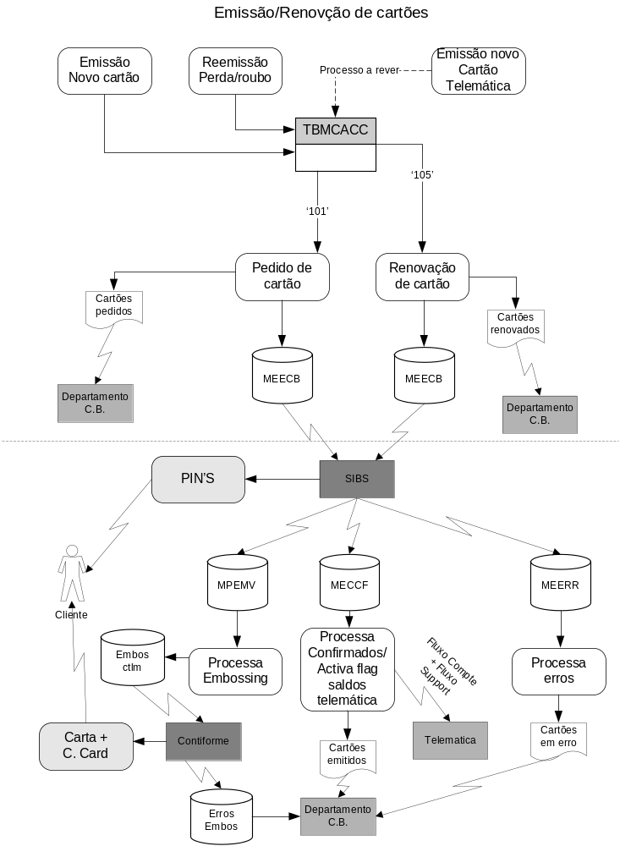

Gestão de cartões

Alterações por iniciativa Cetelem
A SIBS prevê diversos estados para um cartão:
Por activar
Normal
Lista cinzenta
Lista negra
Capturado
Anulado

Para efeitos de comunicação entre o SICLID e sistema informático da SIBS, só vamos considerar a posição normal e anulado. Todos os cartões são produzidos na situação normal. Os cartões podem ser colocados em oposição, pela transacção TOPP, o que desencadeia a comunicação da anulação do cartão para a SIBS por envio de um ficheiro, MEASC, nessa noite. A SIBS por cada ficheiro enviado pelo Banco Cetelem responde com um ficheiro de erros, MEERR, que será tratado e os respectivos mapas enviados ao departamento de Charge Back.

Existe a possibilidade de colocar os cartões em oposição a partir da Telemática através do ficheiro PCPAUG. Este este fluxo por enquanto não é utilizado, caso se pretenda usar esta funcionalidade será necessário validar o fluxo de dados e o correcto funcionamento deste processo.

Existe ainda a possibilidade de realizar alterações a nível dos parâmetros posicionados nos cartões através do envio de um ficheiro MEGCC.

Alterações por iniciativa de terceiros
A SIBS envia um ficheiro, MCLN5, no qual constam todos os cartões do Cetelem que foram capturados ou mudaram de estado. Com o processamento deste ficheiro vamos produzir mapas com as alterações nos nossos cartões para posterior análise do Dep. de Charge Back. Vai ser criado um verrou específico a colocar nos dossiers nos seguintes casos:

Cartões capturados
Quando o motivo de captura for:
1 - Presença na Lista Negra
4 - CCD inválido
5 - Ataques contra sistema
8 - Ordem de captura em RT

Cartões com alteração de situação
Quando o novo estado de cartão for:
06 - em Lista Negra
07 - em Lista Cinzenta
09 - a anular (por já se encontrar na posse do Banco)

Diagrama de processos
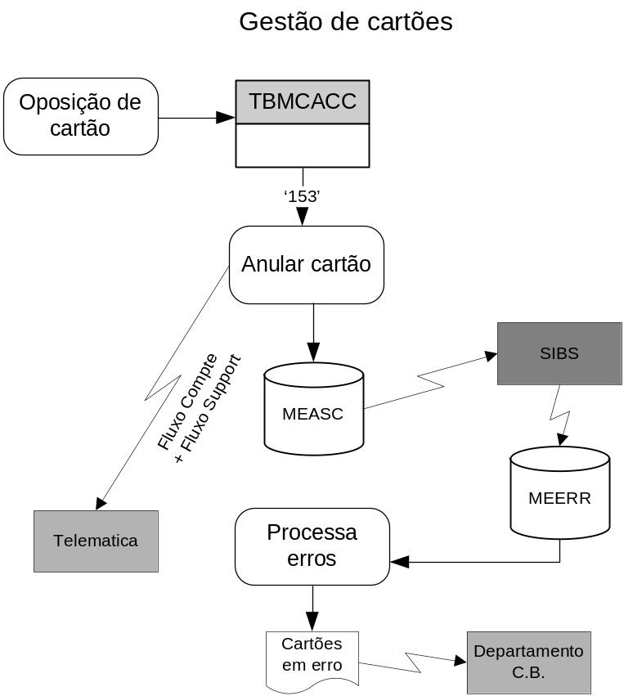

Gestão de cartões e contas

Alteração de dossier (conta) associado ao cartão.
O processo de re-aproximação de clientes origina a alteração de dossier associado ao cartão. Deste modo é necessário comunicar à SIBS esta alteração para que o dossier (conta) informado nas transacções corresponda ao dossier actual do cliente. Estas alterações são enviados via ficheiro MEGCC para a SIBS.

Diagrama de processos
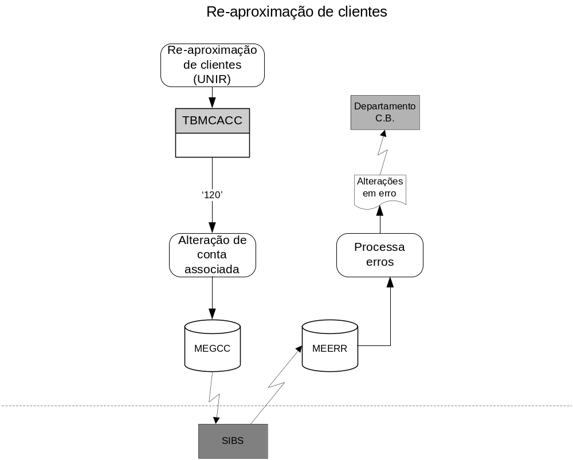

Gestão dos saldos das contas

Comunicação dos saldos
Todos os dias, excepto fim-de-semana e feriados, são enviados os saldos das contas (dossiers) por intermédio de um ficheiro, MECSV. Este ficheiro contém o saldo de véspera das contas actualizado, após processamento dos processos batch nocturnos e o saldo contabilístico. Ambos os saldos correspondem ao total disponível da conta permanente, ou seja, o CMA. No caso do cartão não estar financiável os saldos serão comunicados a zeros. Por cada ficheiro de saldos de conta enviado a SIBS devolve um ficheiro de erros, MEERC, que será tratado e o respectivo mapa enviado para o departamento de Charge Back.
No ficheiro de saldos comunicado à Unicre era possível definir os saldos limites para transacções em hotéis, restaurantes, rent-a-car, viagens, lojas, outros serviços e o valor limite acumulado. Em todos os campos o valor indicado era o disponível do dossier. No ficheiro da SIBS o saldo correspondente é o saldo de véspera do ficheiro MECSV. Era ainda possível definir os saldos limites para cash-advance e o respectivo limite acumulado. No ficheiro da SIBS estes campos não existem mas os valores estão definidos na caracterização do BIN com a SIBS. Era possível definir o número máximo de transacções permitidas em ambos os casos. Esta funcionalidade não está prevista no ficheiro enviado para a SIBS.

Conta SAN1
O número da conta SAN1 a informar para a SIBS possui 15 dígitos. Desta forma vamos informar neste campo o numero zero seguidos dos 14 dígitos correspondentes ao dossier do cliente.

Diagrama de processos

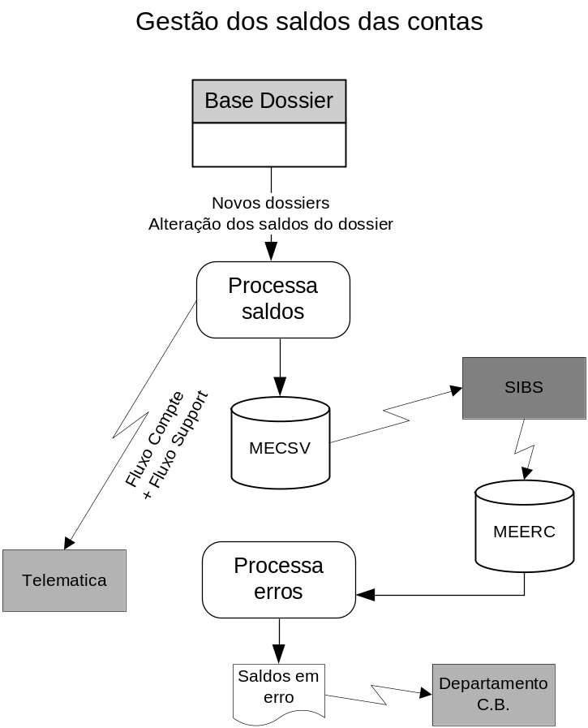

Movimentação financeira
O fecho da compensação Multibanco é efectuado todos os dias às 20 horas de Portugal. A SIBS envia todos os dias o ficheiro MDST5 que vai permitir movimentar as contas crédito dos clientes, realizar as estatísticas da produção e também enviar o jornal de financiamentos Mastercard para a contabilidade. Vai ser necessário que a Telemática envie por file transfer todas as operações realizadas em real-time até ao inicio do batch SICLID (23 horas em França), excepto no fim-de-semana e feriados, para serem processadas no batch dessa noite. Esta necessidade prende-se com o facto de o processamento dos ficheiros da compensação da SIBS serem efectuados com um atraso de um dia, devido a questões de processamento interno. Deste modo com o ficheiro enviado pela telemática podemos cativar o saldo dos clientes com as operações realizadas em real-time para que assim os saldos enviados no fim da noite para a SIBS e Telemática sejam os correctos.

Comissões
A SIBS não calcula as comissões devidas pelo cliente. Desta forma temos nós que calcular as comissões.
As comissões a cobrar são:
Comissão Cód. Operação Zona/País
2,50 € + 0,33% 001 Fora Zona Euro
1,7% 010 Fora Zona Euro
1.7% 011 Fora Zona Euro
1,7% 015 Fora Zona Euro
1,7% 016 Fora Zona Euro
3% + 1,50 € + 0,33% 031 Portugal e Zona Euro
3% + 2,50 € + 0,33% 031 Fora Zona Euro
3% + 2,50 € + 0,33% 034 Portugal e Zona Euro
3% + 3,00 € + 0,33% 034 Fora Zona Euro
3% + 2,50 € + 0,33% 039 Portugal e Zona Euro
3% + 3,00 € + 0,33% 039 Fora Zona Euro

Diagrama de processos

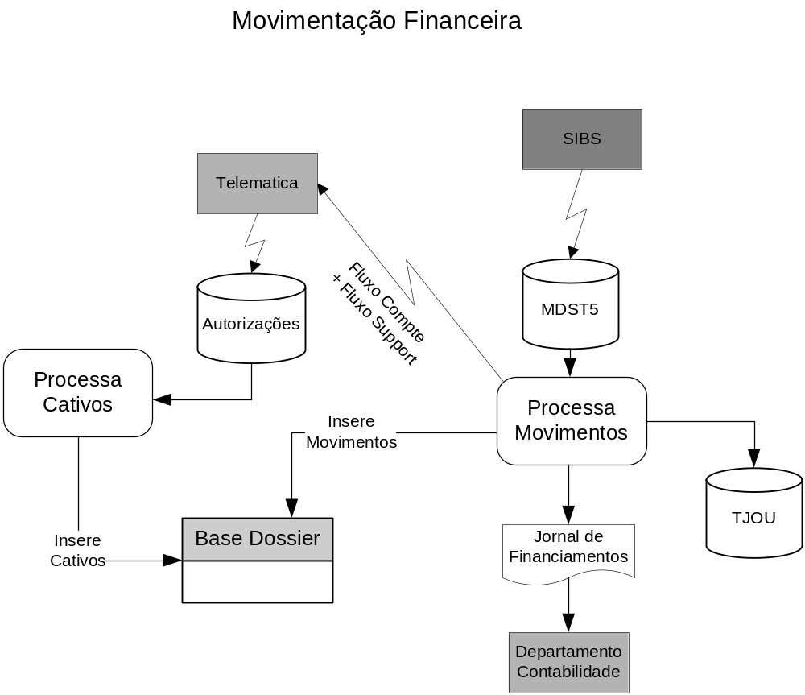

Compensação com a SIBS/Unicre

SIBS
Todos os dias após o processamento do ficheiro MDST5 a conta da SIBS será movimentada com o total resultante da compensação por intermédio de transferência bancária. Todos os movimentos são enviados para a contabilidade por intermédio de um ficheiro com o formato da aplicação CODA. Adicionalmente é enviado um mapa que corresponde ao jornal de escrituras. É necessário rever as contas contabilísticas. Rever a conta a movimentar junto do BNP. Compete aos departamentos de Contabilidade e Tesouraria pronunciarem-se sobre as contas referidas.
A SIBS envia outro ficheiro que inclui um campo contabilístico, MCLN5, mas que não está a ser utilizado e vem sempre preenchido a zeros.
É também enviado um ficheiro que inclui o resumo da compensação com os totais dos ficheiros MDST5 e MCLN5.

Unicre
O Pagamento das comissões devidas à Unicre será realizado pela compensação entre SIBS e Unicre. No entanto será necessário confirmar esta situação. Durante a fase piloto e até à migração total dos cartões para o novo BIN o processamento dos ficheiros da Unicre vai ser executado em paralelo com o processamento dos ficheiros da SIBS.

Diagrama de processos

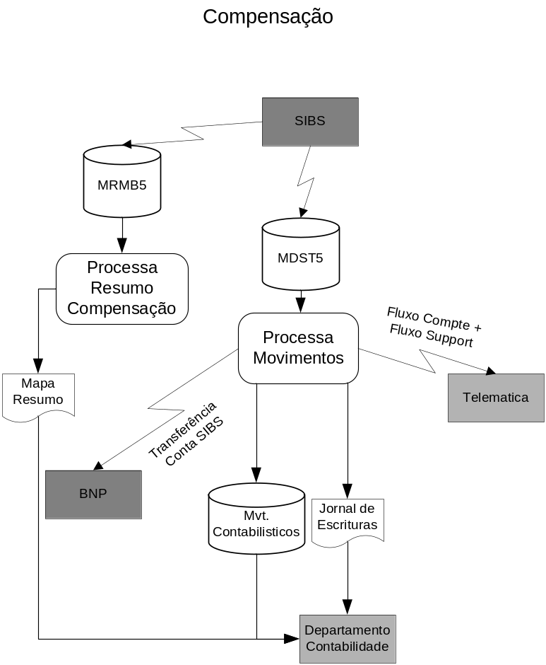

Facturação
Todos os meses a SIBS envia o ficheiro MEFAC, que constitui um complemento à factura em papel. Com este ficheiro vai ser produzido um mapa de apoio para a validação da factura. O mapa será enviado para o Dep. de Contabilidade.
Sempre que exista alguma alteração do tarifário da SIBS, esta envia um ficheiro, METAR, com a informação das novas tarifas.

Diagrama de processos
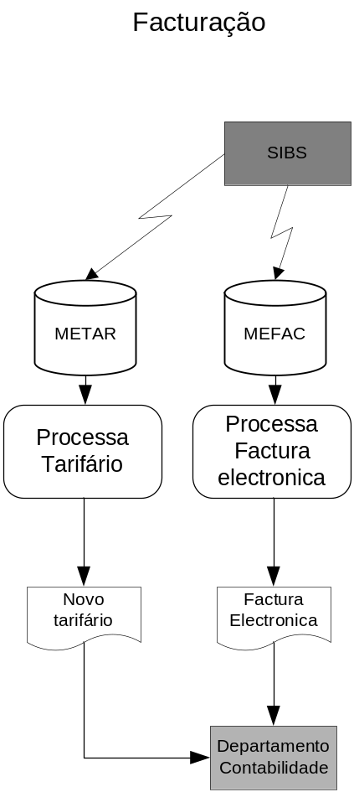

Planeamento do Projecto
